

**Información general sobre la III edición del**

**Campus AB7.**

**Santa Cruz de Tenerife ´´Edición Semana Santa 2022´´**

**\*Donde se organiza:** Complejo deportivo Santa Cruz-OFRA, Calle Diego de Almagro, 1. Santa Cruz de Tenerife.

**\*Edades:** de 9 a 18 años. (Consultar si esta fuera de esas edades)

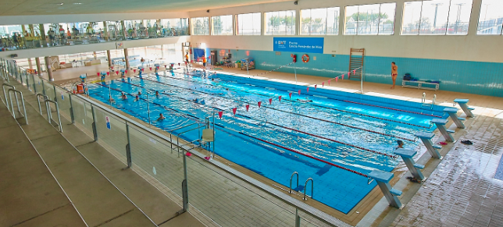

**\*Horarios y planteamiento diario**

* **Jueves día 14:** mañana: 9.30h a 12.30h; tarde: 16.00h a 18:00-18.30h
* **Viernes día 15:** mañana: 9.30h a 12.30h; tarde 16.00h a 18:00-18.30h
* **Sábado día 16:** mañana: 9.30h a 12.30h; tarde 16.00h a 18.00-18.30h
* **Domingo día 17:** mañana: 9h a 12.00h

**\*Opciones de alojamiento para familias y deportistas.**

* Apartamento 1: **Hotel Silken Atlántida Santa Cruz**: Alojamiento y desayuno 40€/persona. A 5 min en coche y 18 min en gua gua (autobús) de línea del complejo.
* Apartamento 2: **Hotel escuela Santa Cruz de Tenerife:** Alojamiento y desayuno 38€/persona, A 7 min en coche y 22 min en gua gua (autobús)

Todos los precios son con descuento especial por participar en el campus AB7. A la hora de reservar se tendrá que avisar y se aplicará el descuento.

**\*Medidas Covid e higiene**

* Se seguirán estrictamente las medidas Covid: mascarilla obligatoria en zonas comunes, grupos reducidos, desinfección del material y distanciamiento, siempre que sea posible.

**\*Pack de bienvenida incluido en la inscripción**

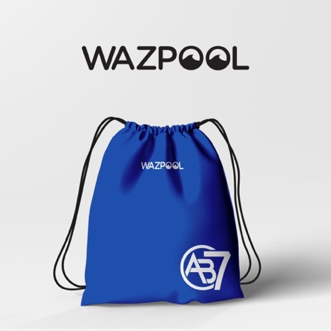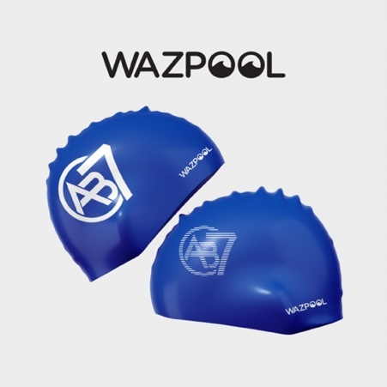

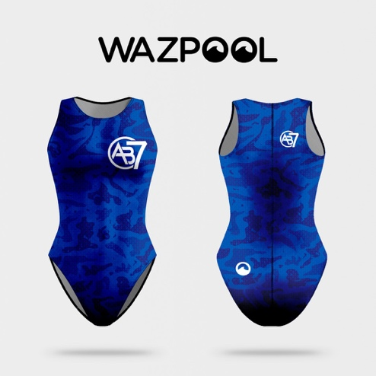



* **Comida NO incluida**

* Se habilitará un espacio en las instalaciones donde todos los deportistas tendrán la opción de comer después del entreno de por la mañana.
* Los deportistas que se vayan con sus padres o tutores, deberán de avisar a el staff del campus antes de abandonar las instalaciones.

**\*Inscripción:**

* Se hará mediante la página web del campus AB7. Una vez realizada nos pondremos en contacto con las familias para efectuar el pago. Link de página: [Página Web Campus AB7](https://ab7wpcampus.herokuapp.com/)

**El plazo de inscripción será hasta el 7 de Marzo 2022.**

**\*Qué incluye**

* - Welcome pack personalizado (Bañador, gorro, camiseta y petate)
* - Seguro de accidentes Mapfre.
* - Entrenamientos de waterpolo
* - Masterclass y talleres
* - Actividades extra
* - Deportistas internacionales

¡¡Y muchas sorpresas más!!

**\*Precio**

* **70€ los 4 días**

**\*Contacto:**

Cualquier duda, no dudéis en contactar.

* **Correo**: [ab7camp@gmail.com](mailto:ab7camp@gmail.com)
* **Teléfono**: 657308808 (WhatsApp)
* **Página web informativa**: [Página Web Campus AB7](https://ab7wpcampus.herokuapp.com/)